УДК 612.8
БИОГИДРАВЛИЧЕСКАЯ МОДЕЛЬ НЕРВНЫХ СИСТЕМ
Антонов В.М.
Липецкий государственный технический университет
Излагается модель нервных систем, в которой принято, что управление осуществляется не электрическим биотоком, а тем потоком веществ, который одновременно является питательным. Рассматривается механизм обучения систем.
Биогидравлическая модель раскрывает устройство и принцип работы нервной системы настолько, что позволяет копировать её техническими средствами [1,2]. В основу модели положен гидравлический механизм функционирования нервных систем: утверждается, что живые организмы, и в том числе человек, управляются не электрическим биотоком, а тем потоком веществ (считаем его гидравлическим), который одновременно является питательным. Биоэлектричество не исключается из модели, но ему отводится вспомогательная роль: оно необходимо нервным системам для поддержания гидравлического потока и для воздействия на мышцы в конечных точках системы. Учитывает биогидравлическая модель и те биохимические процессы, которые сопровождают поток питательно-управляющих веществ; в частности - обучение нервных систем представляется как результат биохимии. Поэтому модель, условно называемую биогидравлической, можно охарактеризовать в полной мере как био-гидро-электро-химическую.
Основными элементами нервной системы, как известно, являются нейроны [3]; разделим их по функциональному признаку на чувствительные (рецептонейроны), на транспортные (сенсонейроны и мотонейроны) и на компоновочные (нейроны коры головного мозга). Рецептонейрон (или просто - рецептор) является элементом очувствления; он преобразует внешнее воздействие (свет, давление, химическую реакцию) в нервный сигнал. В биогидравлической модели рецептор представлен в виде колбочки, заполненной питательно-управляющей жидкостью (будем считать, что это - нейромедиатор). На выходе рецептора находится так называемая воротная молекула; она открывает и закрывает выход. По реакции воротной молекулы на внешнее воздействие рецепторы делятся на два типа: на генерирующие сигналы при наличии воздействия и на генерирующие при его отсутствии; условно первые можно назвать рецепторами света, а вторые - рецепторами темноты. Воротная молекула работает в импульсном, дисретном режиме: в активном состоянии она открывает и закрывает выход с частотой до 800 раз в секунду. В результате исходящий поток формируется в виде череды пузырьков жидкости (везикул) диаметром приблизительно 40 нм, в каждом из которых находится до 10000 молекул нейромедиатора.
Выдавливание нейромедиатора из рецептора осуществляется не им самим (его оболочка не способна съёживаться), а рецепторной средой, в которой он находится, то есть мышцами, кожей, склерой и прочими мягкими тканями, способными напрягаться. Напряжение рецепторной среды очень тонко регулируется; подтверждением этого служит то, что среде в мозгу соответствуют обширные зоны [3]. Особенно богато такое регулирование у человека, и больше всего оно проявляется в мимике; усиление напряжения всех мышц лица, например, порождает общий эмоциональный всплеск; напряжение отдельных зон вызывает сосредоточение внимания с наибольшим использованием очувствления этих зон, а переключение напряжения с одних участков лица на другие связано с переключением внимания и приводит к изменению внутреннего состояния человека. Кстати, появление улыбки на лице не является следствием улучшения настроения; порядок переходов здесь такой: сначала улучшилась ситуация, затем появилась улыбка, и уж она вызвала хорошее настроение.
Запасов нейромедиатора в рецепторах хватает на несколько часов, а дальше требуется их подзарядка: репепторная среда расслабляется, рецепторы отключаются, организм засыпает.
Транспортные нейроны (сенсо- и мотонейроны) служат для передачи сигналов соответственно от рецепторов к коре головного мозга и от коры к мышцам и железам. Так как в биогидравлической модели сигналами являются потоки нейромедиаторов, то и транспортные нейроны надо представлять в виде гидравлических каналов. В нервных клетках такими каналами являются микротрубочки; диаметр их 20...30 нм. Гидравлические каналы сенсо- и мотонейронов можно считать сквозными и автономными несмотря на то, что они составлены, как правило, из цепочек нервных клеток, и каждая клетка объединяет по нескольку микротрубочек. Подтверждением автономности сенсонейронов является чёткая проекция очувствления на кору головного мозга, а мотонейронов - однозначность в управлении мышцами [4]. Для сравнения: в биоэлектрической модели информационные каналы нейронов пересекаются, образуя так называемые нейронные сети.
Порционное выделение нейромедиатора рецептором сопровождается таким же порционным перемещением его вдоль по микротрубочке, и способствует этому особый глотательный рефлекс: волна растяжения микротрубочки, создаваемая задним пузырьком нейромедиатора, порождает перед собой волну сжатия, которая, в свою очередь, толкает передний пузырёк вперёд. В результате, какой бы длинной ни была нервная клетка, угасания сигнала не происходит. Скорость распространения волны зависит от многих факторов и может достигать 120 м/с; скорость же движения нейромедиатора в микротрубочке определяется частотой его выброса из рецептора и изменяется от 10 нм/с до 5 мкм/с.
Кора головного мозга соткана из специфических нейронов (назовём их компонейронами от лат. compositio - соединение); они обеспечивают схему коммутаций мозга. Компонейроны, в отличие от сенсо- и мотонейронов, способны как разделять, так и соединять потоки нейромедиаторов. Места стыковок компонейронов между собой (их называют синапсами) играют важнейшую роль в функционировании нервной системы: они делают её способной к обучению; достигается это путём саморегулирования ими своей гидравлической проводимости. Механизм саморегулирования заслуживает особого рассмотрения, но прежде чем заняться им, разберёмся в принципах построения нервных систем. По конструктивному признаку их можно разделить на три типа.
Главным отличительным конструктивным признаком нервной системы 1-го типа является наличие в ней только рефлекторных дуг. Рефлекторная дуга, как известно, состоит из рецептора и мотонейрона. Всякое раздражние рецептора вызывает ответную реакцию мышцы; такие прямые ответные реакции являются врожденными рефлексами. Нервные системы, состоящие исключительно из рефлекторных дуг, характерны для простейших живых существ, например дождевых червей [3].
Нервные системы 2-го типа отличаются тем, что имеют такой принципиальный конструктивный элемент, как саморегулируемый синапс, о котором уже говорилось. Благодаря ему более сложные живые организмы, начиная с насекомых и кончая человеком, способны вырабатывать навыки. Рефлекторные дуги входят в нервную систему 2-го типа в качестве составной части.
Но самой совершенной можно считать нервную систему человека, относящуюся к 3-му типу. Кроме отмеченных конструктивных элементов предыдущих нервных систем, в ней есть ещё свой отличительный элемент - контур мышления, замыкает который обратная связь в коре головного мозга. У животных, даже самых развитых, например у приматов, таких контуров в мозгу нет, и мыслить они не способны.
Теперь вернёмся к саморегулируемому синапсу. Он возникает в коре головного мозга в том месте, где растущее аксонное окончание предыдущего компонейрона упирается в тело последующего и выражается в возможности перехода нейромедиатора с одного компонейрона на другой (см. рис.). Отметим

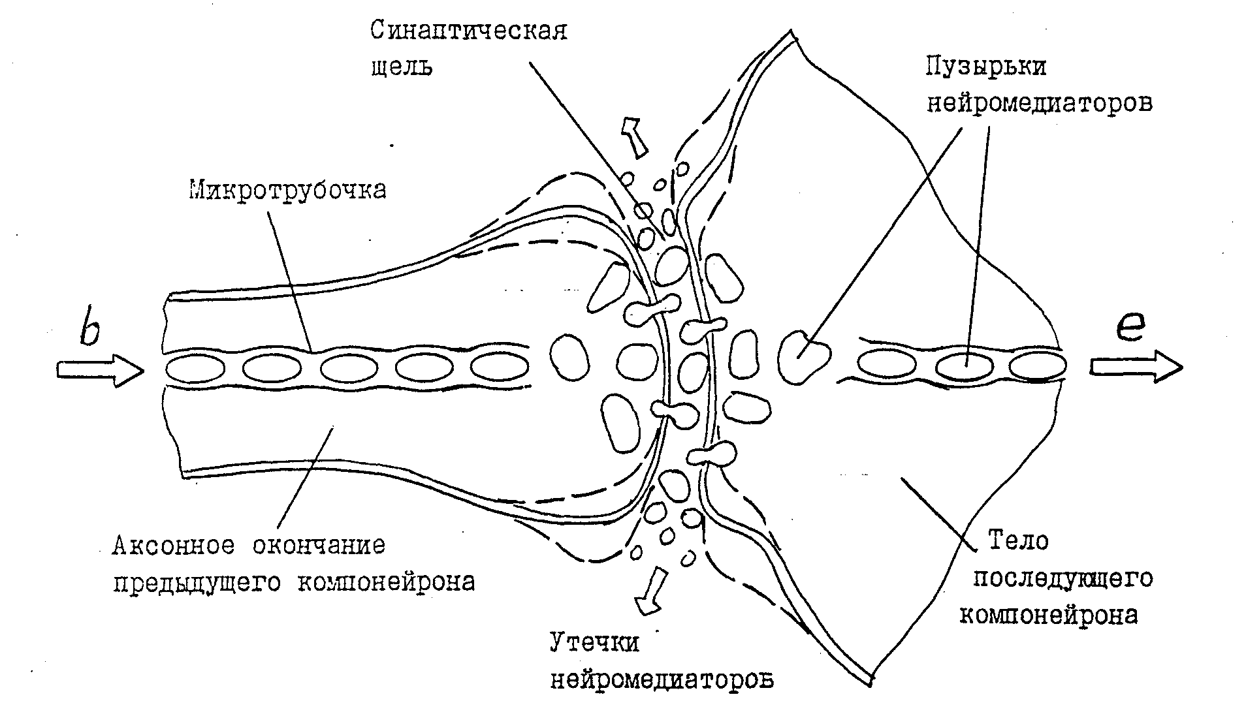

Саморегулируемый синапс компонейрона

одну важнейшую особенность смыкания комнонейронов: ихние оболочки не срастаются и даже не контактируют между собой; между ними сохраняется щель шириной 20...50 нм, называемая синаптической [3,4,5].
Передача сигнала (нейромедиатора) с одного компонейроyа на другой в стабильном состоянии синаптической щели происходит следующим образом. Оболочка акcонного окончания комнонейрона настолько разрежена, что не представляет особой преграды для нейромедиатора; избыточным давлением в микротрубочке он выдавливается наружу в синаптическую щель. Здесь нейромедиатор имеет возможность расходиться в разные стороны, где и растворяется в окружающей среде; это - синаптические утечки; они составляют часть всего потока. Утечки создают в щели подпор, достаточный для того, чтобы остальная часть нейромедиатора просочилась сквозь оболочку последующего компонейрона и продолжила свой путь по его микротрубочке. Очевидно, чем меньше щель, тем больше подпор и тем больше нейромедиатора перейдёт в другой компонейрон.
Отобразим передачу сигнала, то есть нейромедиатора, через синапс математически. Введём следующие обозначения:
b - поток нейромедиатора, определяемый возбуждением соответствующего рецептора; Δb - синаптические утечки; e - поток нейромедиатора, прошедший через синапс и внедрившийся в последующий компонейрон; он определится выражением e = b - Δb. В свою очередь утечки Δb можно выразить как Δb = Δ · b , где Δ - характеристика синаптической щели, отражающая её проходное сечение. После подстановки одного выражения в другое и замены (1 – Δ) = c получим

е = b ·c.

Здесь c характеризует гидравлическую проводимость синапса; она может изменяться в пределах 0<c<1. Результирующий, фактический сигнал управления на один исполнительный орган Е_{f} , возникающий в мотонейроне в результате суммирования потоков е_{i}, идущих от всех m рецепторов, можно представить как

E_{f} = $\sum^{m}{e_{i}=\sum^{m}{(b_{i}⋅c_{i})}}$. (1)
В этом выражении e_{i} выступает в качестве рецепторной доли сигнала управления E_{f}.
Рассмотрим далее более подробно механизм обучения синапса, выражающийся в саморегулировании его проводимости. Изменение конфигурации и размеров синаптической щели, приводящее к изменению утечек нейромедиатора в ней, происходит в результате наращивания или сокращения оболочек состыкованных компонейронов. Основой оболочек является матрикс, состоящий из липидов; в него встраиваются молекулы белка. Соотношение липидов и белков приблизительно равное, но может изменяться в процессе обучения за счёт встраивания новых молекул белка или разрушения имеющихся. И то и другое происходит в результате химического взаимодействия нейромедиаторов с особыми веществами (назовём их эмоветорами от лат. emovere – возбуждать, волновать), поступающими в кору головного мозга. Эмоветорами являются те гормоны и ферменты, которые определяют интенсивность и ритмику работы сердца, лёгких, пищеварительных и других жизненно важных органов; отражением их воздействия является эмоциональное состояние организма (у человека - душевное состояние). Выделяются эмоветоры по командам мозга в зависимости от ситуации. У человека обнаружено около 30 биологически активных веществ, названных нами эмоветорами [5]; следовательно, у него столько же однозначных эмоциональных состояний.
По признаку отношения к белкам эмоветоры можно разделить на две группы: на образующие белки и на разрушающие их. В эмоциональном плане эмоветоры первой группы вызывают чувства удовлетворения, а эмоветоры второй - чувства огорчения; первые выделяются, очевидно, в благоприятных ситуациях, а вторые - в неприятных.
В биохимических реакциях, связанных с белками в зоне синаптической щели, принимают участие три компонента: матрикс оболочек компонейронов; нейромедиатор, выдавливаемый в щель изнутри предыдущего компонейрона, и эмоветор, подаваемый извне. В сочетании, когда присутствует эмоветор удовлетворения, белки заново образуются и встраиваются в обе противостоящие оболочки щели, расширяя их; а в сочетании, когда присутствует эмоветор огорчения, белки, наоборот, разрушаются и оболочки сокращаются. При расширении оболочек щель, естественно, уменьшается, а при сокращении - увеличивается; в первом случае поток нейромедиатора, переходящий в последующий компонейрон, увеличивается, а во втором - уменьшается. В общем про проводимость синапса с в таких случаях можно сказать следующее: в благоприятных ситуациях она растёт, а в неприятных – уменьшается.
Изменение проводимости синапса и есть акт обучения. Очевидно, чем больше выделяется в синаптическую щель нейромедиатора (чем сильнее возбуждён соответствующий рецептор) и чем больше поступает туда эмоветора (чем напряжённее эмоциональное состояние), тем интенсивнее изменяется проводимость синапса и тем энергичнее происходит его обучение.
Гидравлические и биохимические процессы в синаптической щели - скоротечные: молекулы нейромедиатора пересекают щель и внедряются в последующий компонейрон за 0,1...0,2 мс; столько же времени отводится на образование в матриксах оболочек новых молекул белка или на разрушение имеющихся; а вытекающий из щели в виде утечек нейромедиатор растворяется в среде и разрушается её агрессивными компонентами за время менее 2 мс [5].
Представим процесс обучения синапса и нервной системы в целом в математической форме. Акту обучения предшествует оценка ситуации (осознаваемая или неосознаваемая) и определение погрешности поведения. По отношению к конкретному исполнительному органу (мышце или железе) эта погрешность выражается в виде погрешности сигнала управления Δ Е_{j}:

Δ Е_{j} = Е_{j} - Е_{f} , (2)
где Е_{j} - желаемый сигнал управления; Е_{f} - фактический сигнал управления, определяемый выражением (I).
Благоприятной ситуация будет тогда, когда наращивание активности организма идёт в правильном направлении, то есть когда Е_{j} > Е_{f} , и Δ Е_{j} имеет положительный знак; в этом случае будет выделяться эмоветор удовлетворения. Если же активность ошибочна и порождает неприятные ощущения, то она вызывает негативную реакцию организма и стремление её снизить; и тогда Е_{j} < Е_{f}; Δ Е_{j} будет иметь отрицательный знак, то есть будет выделяться эмоветор огорчения. В нейтральной ситуации, когда погрешность сигнала управления Δ Е_{j} меньше наперёд заданного допустимого отклонения δ :
Δ Е_{j} < δ, - (3)

нет нужды в обучении и в коррекции проводимостей синапсов.
Во всех других случаях поправка проводимости отдельного синапса Δс_{i} будет определяться изменением размеров синаптических оболочек компонейронов под воздействием утечек Δb_{i} и эмоветора ΔЕ_{j} :

Δс_{i} = k · Δb_{i} · ΔЕ_{j} ,
где k - коэффициент пропорциональности.
Выразим в указанной зависимости утечки Δb_{i} через возбуждение соответствующего рецептора b_{i} и через предыдущую проводимость синапса с΄_{i} :
Δс_{i} = k · b_{i} · (1- с΄_{i} ) · ΔЕ_{j} .
Из формулы видно, что коррекции проводимости синапса не будет, если нет возбуждения рецептора (b_{i} = 0) или не поступил эмоветор (Δ Е_{j} = 0); и ещё: темп коррекции будет снижаться по мере приближения проводимости с΄_{i} к своему пределу, то есть к единице.
При идеальном обучении, когда в каждый момент времени (на каждом шаге обучения) выделяется абсолютно точная доза соответствующего эмоветора, поправка проводимости Δс_{i} будет определяться выражением

Δс_{i} = $\frac{b_{i}⋅(1−с_{i}^{'})⋅{ΔE}_{j}}{\sum^{m}{(}b_{i}^{2}−c_{i}^{'}⋅b_{i}^{2})}$. (4)
Новая проводимость синапса с_{i} сформируется уже такой:

с_{i} = с'_{i} + Δс_{i} , (5)
Выражения (1)...(5) составляют алгоритм естественного обучения.
Выделяя главные отличительные черты нервных систем в биогидравлическом представлении, можно ещё раз отметить, что ими являются два признака: первый - каналы передачи потоков управляющей жидкости от рецепторов к коре головного мозга и от коры к мышцам независимы и автономны; и второй - синапсы коры головного мозга саморегулируют свои гидравлические проводимости под воздействием проходящих через них потоков нейромедиаторов и поступающих извне эмоветоров.

Список литературы
I. Антонов В.М. Обучаемые системы управления/ Липецк, ЛГТУ, 1998. - 415 с.
2. Буков А.А. Технические нервные системы/ Липецк. ЛГТУ, 2001. - 223 с.
3. Шеперд Г. Нейробиология/ В 2-х т. Москва, Мир, 1987.
4. Шмидт Р. Физиология человека/ Р.Шмидт, Г.Тевс к др. В 3-х т. Т. I. Москва, Мир, 1996,- 323 с.
5. Смирнов В.М. Нейрофизиология и высшая нервная деятельность детей и подростков/ Москва, Академия, 2000. - 400 с.

